Optimizando un Video para un Sitio Web
diseño de interfaces web | 2º DAW
Paul Quillupangui Sánchez
2026

Objetivos

Entender el proceso de compresión y conversión de videos para la web.

Implementar técnicas que aseguren la correcta visualización y optimización del video en diferentes dispositivos.

Enunciado
Eres un desarrollador web que debe integrar un video en una página web. Te entregan un archivo en formato MOV que debe ser optimizado y convertido a un formato compatible para la web. Sigue los siguientes pasos:
Pasos a seguir:
- Descarga del archivo de video: Descarga un video en formato MOV proporcionado o busca uno similar para el ejercicio.
- Reducción y optimización del archivo: Usa un software de edición o compresión (por ejemplo, Adobe Premiere Pro, HandBrake o similar) para disminuir el tamaño del archivo sin perder demasiada calidad, ajustando la resolución para su visualización web.
- Conversión a formato compatible para la web: Convierte el video optimizado a un formato estándar web, como MP4 o WebM, usando una herramienta confiable de conversión.
- Creación de la página web: Elabora una página HTML sencilla que incluya el video con controles visibles para reproducir, pausar y ajustar el volumen.
- Verificación de compatibilidad: Prueba la reproducción del video en al menos tres navegadores distintos (por ejemplo, Chrome, Firefox y Safari) y en dispositivos móviles para asegurar su correcto funcionamiento.
- Añadir efectos interactivos: Aplica CSS para mejorar la experiencia del usuario, como cambios visuales al pasar el cursor sobre el video o mostrar una imagen de previsualización.

1. Descarga del archivo de video
Seleccionar un archivo de mi galería del IPhone que por defecto utiliza archivos .MOV. El archivo original tiene una duración de 52 segundos y un tamaño inicial de 97,8MB

2. Reducción y optimización del archivo
Descargar HandBrake (Software libre) o Adobe Premiere (Software de pago) para comprimir el archivo sin perder demasiada calidad. En mi caso he utilizado HandBrake para comprimir el video .mov.
https://handbrake.fr/downloads.php
Elegir archivo .MOV
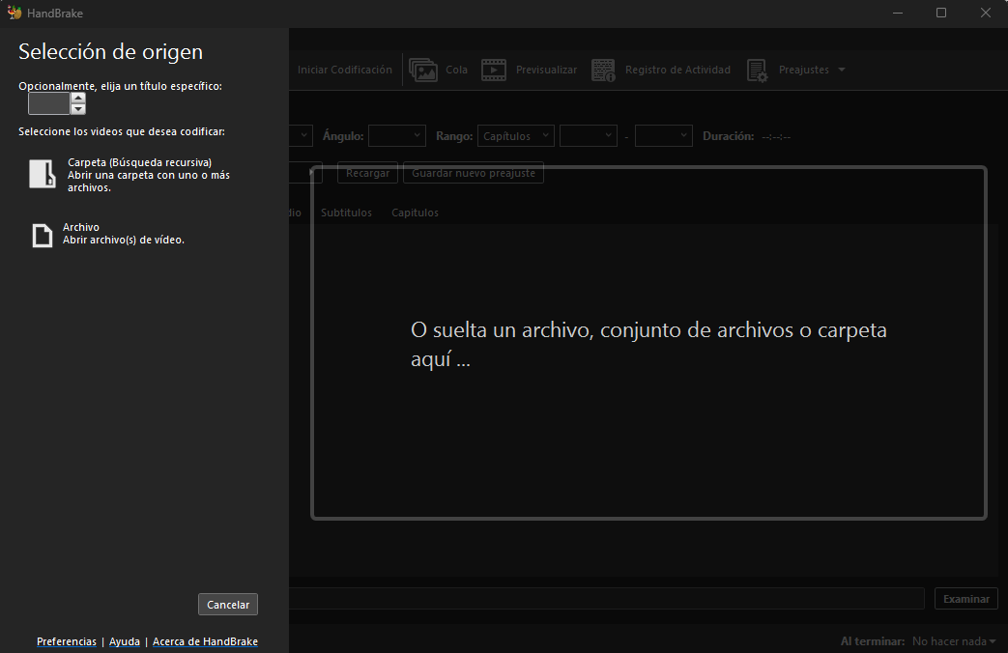
Elegir formato de salida (MP4), elegir calidad y tamaño:
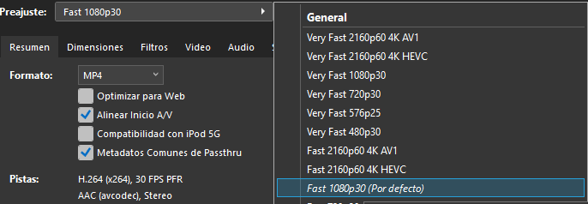
Si quieres optimizar más el video puedes elegir Fast 720p30.
En dimensiones, se puede ajustar la resolución manualmente.
Ajustar compresión:
- Codificación: H.264
- Fotogramas (FPS): 30
- Calidad: RF 22
  - RF 18: máxima calidad, archivo grande
  - RF 22: equilibrio calidad/tamaño (ideal para web)
  - RF 28: archivo muy pequeño, peor calidad
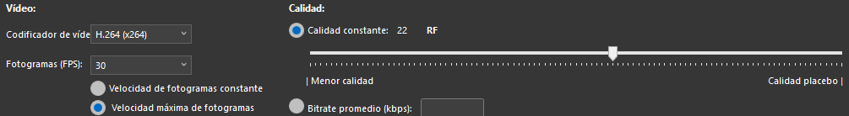
Exportar archivo:
- Seleccionar carpeta donde guardar (\Practica 3\Video_Optimizado)
- Iniciar Codificación.

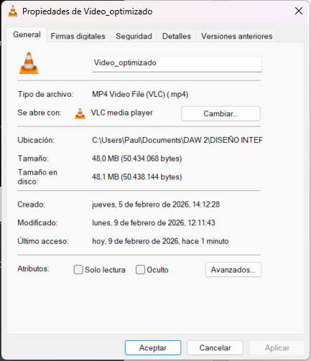

3. Conversión a formato compatible para la web.
Por si fuera necesario ahora el video creado lo pasaremos a .webm, aunque no es obligatorio ya que lo tenemos en .mp4 que es compatible con los navegadores.
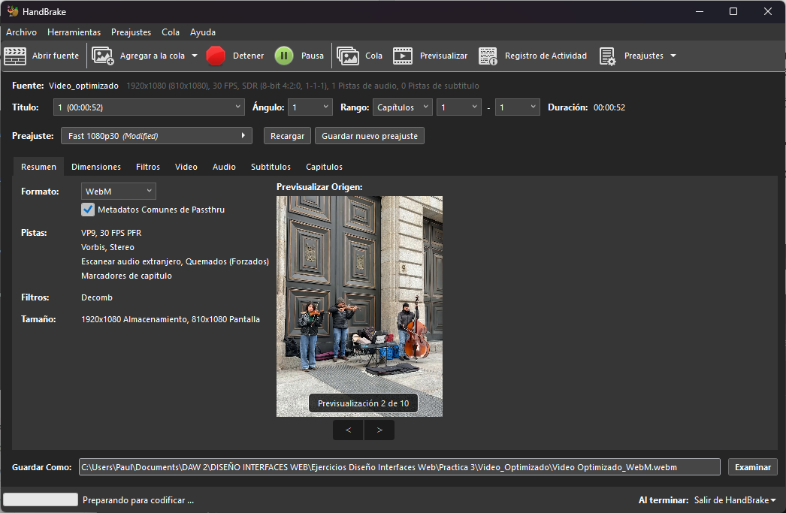

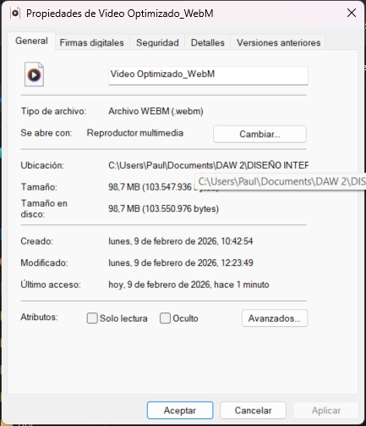

4. Creación de la página web
Se creó una página web básica en HTML5 que incluye la etiqueta <video> con controles visibles para reproducir, pausa y ajustar el volumen.
Se integro en formato .MP4 optimizado y se añadió estilo con CSS

5. Verificación de compatibilidad.
Realice pruebas de reproducción en varios navegadores Chrome, Firefox y Edge. En todos los casos se cargó correctamente.
Prueba en Firefox
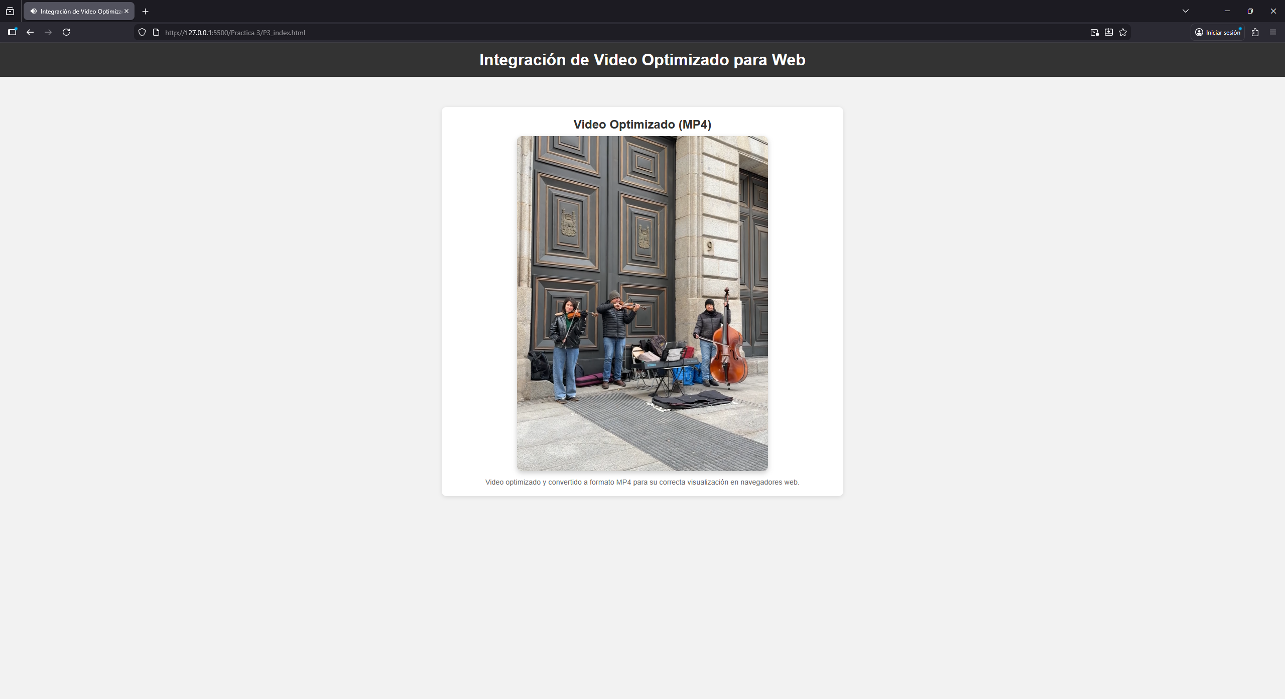
Prueba en Chrome
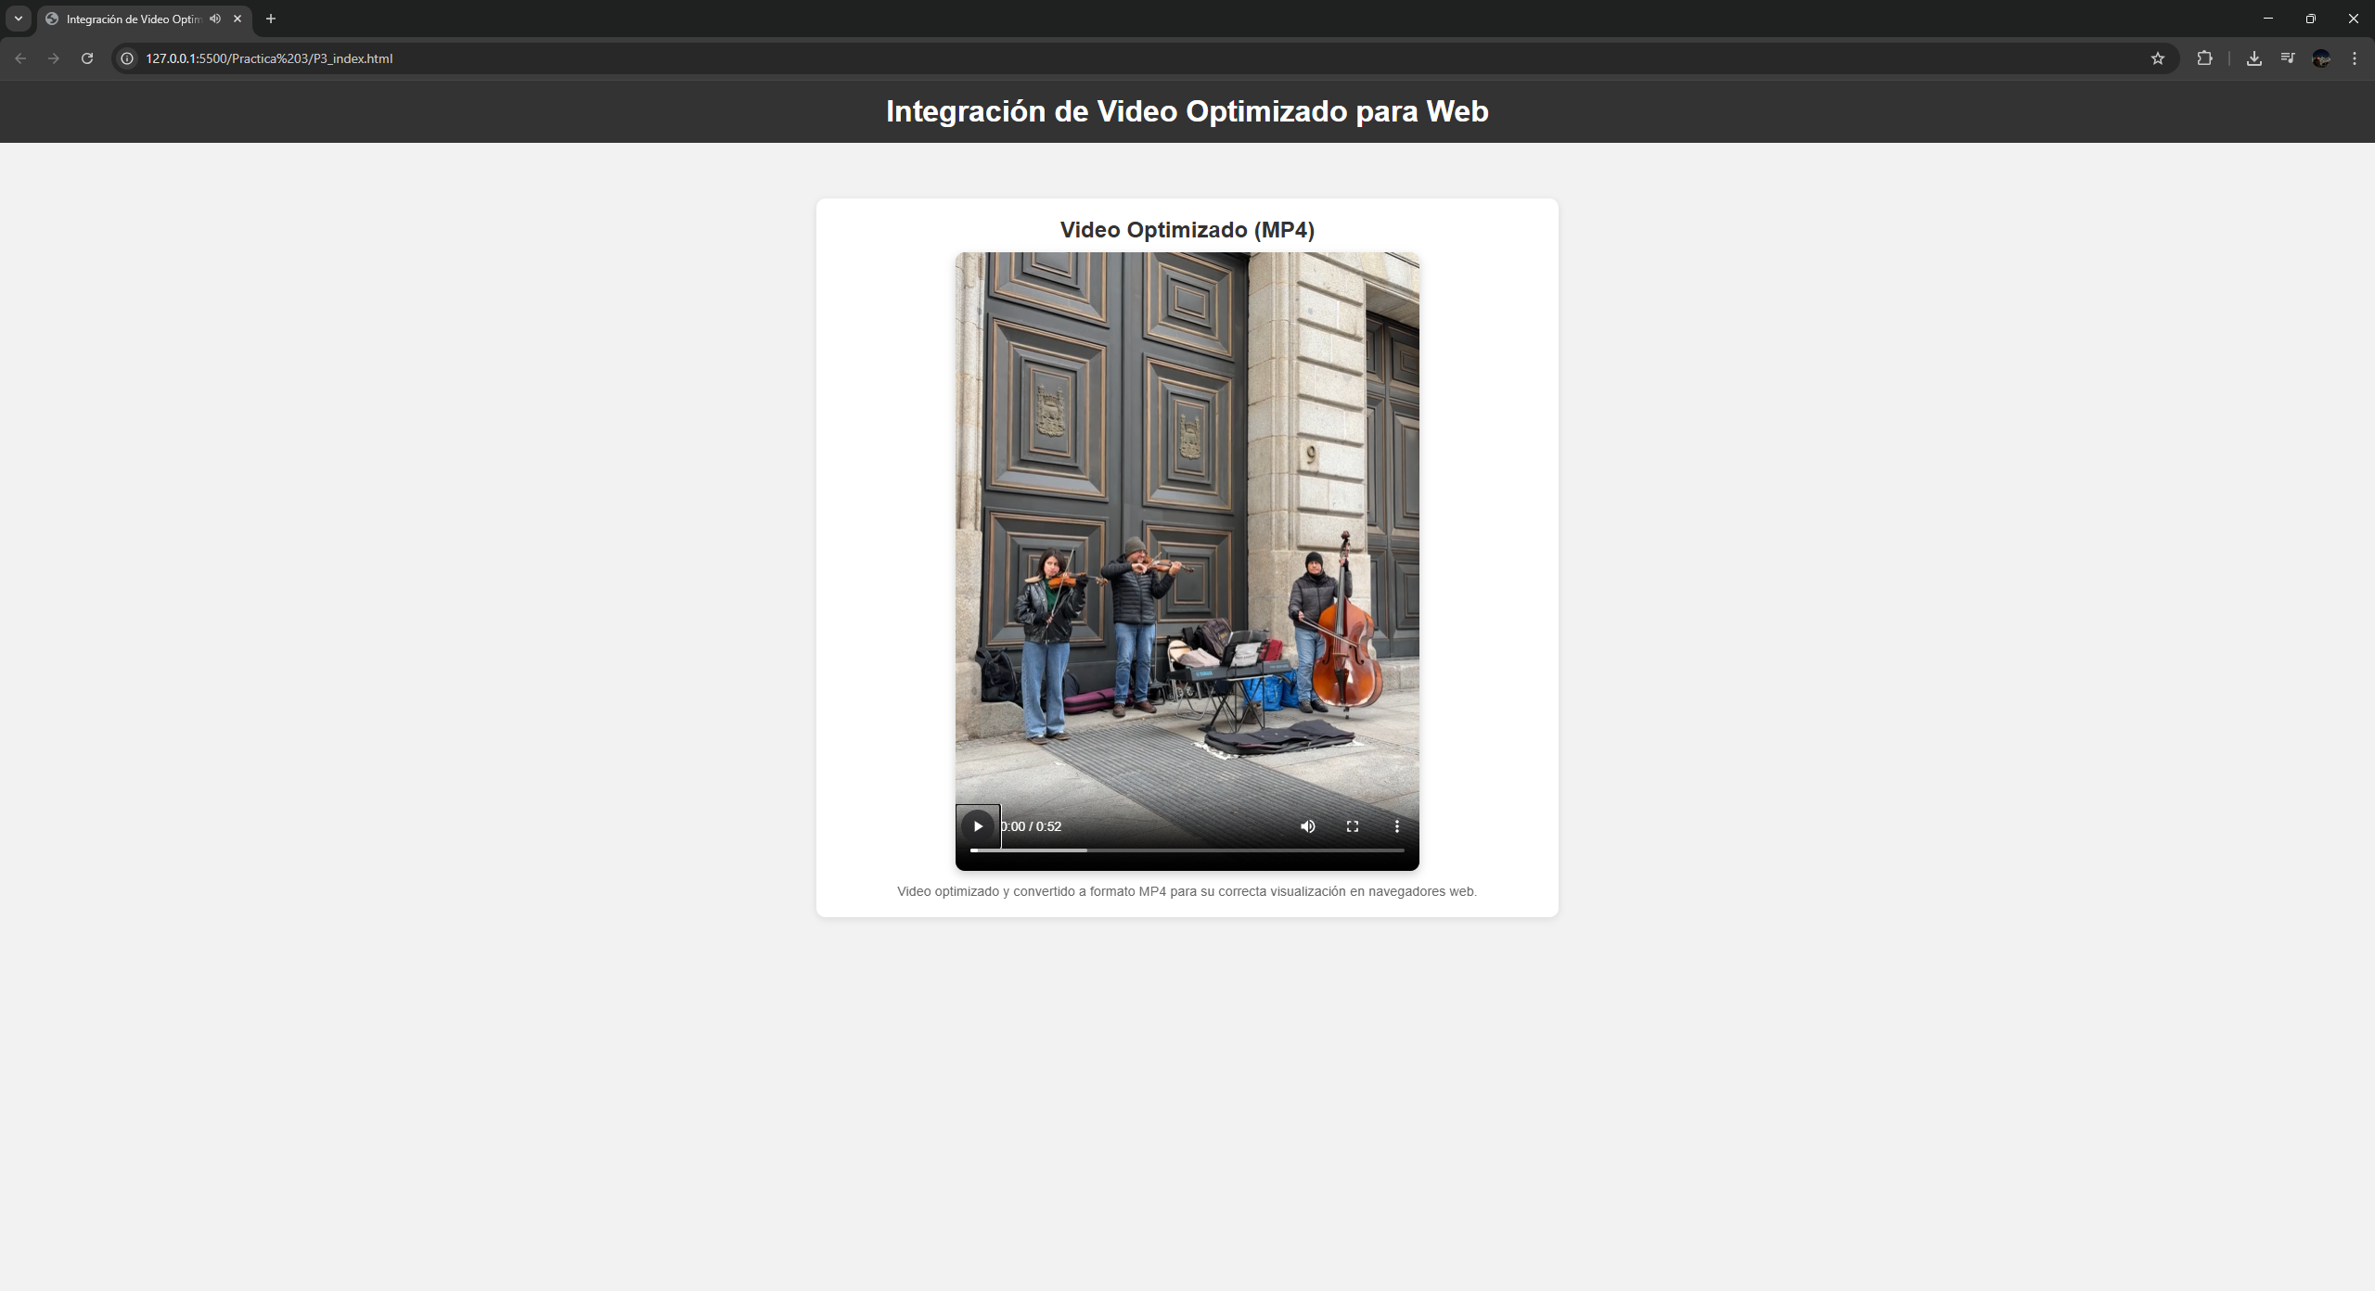

6. Añadir efectos interactivos.
Se añadió efectos visuales con CSS para mejorar la experiencia del usuario. El video cuanta con una sombra dinámica y el cursor cambia cuando pasa por encima del reproductor de video. Además, se integró una imagen de previsualización antes de la reproducción.

